TP 1 - Mise en place d’un SIEM et détection d’une attaque SSH avec Splunk

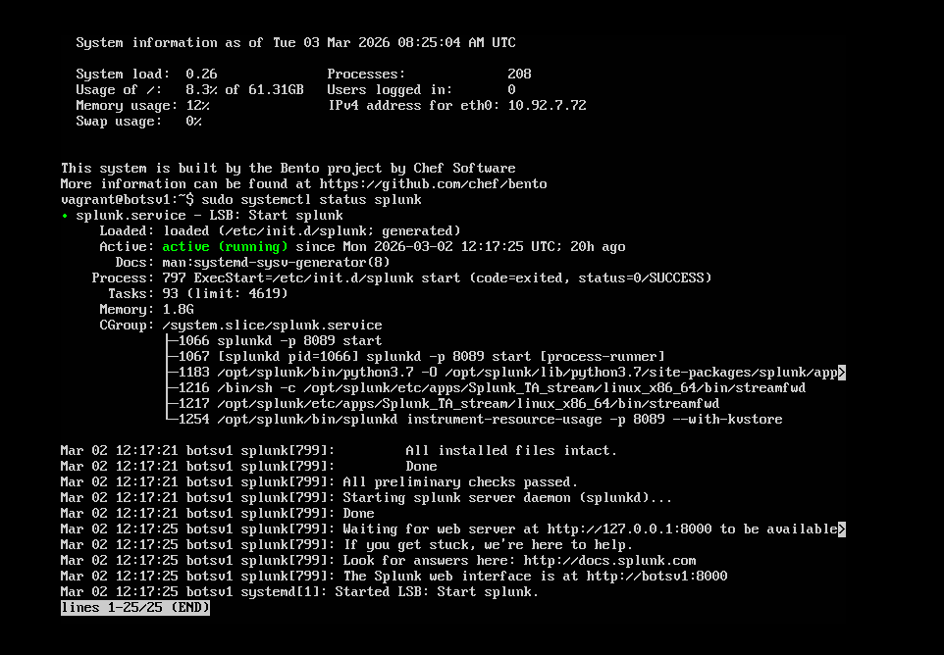
Étape 1 – Vérifications de base :
Dans un premier temps j’ai effectué les vérifications de base, pour cela je me suis assuré que splunk tourne en effectuant la commande : sudo systemctl status splunk

Ensuite il a fallu vérifier que le port 8000 tourne bien et que j’ai accès à l’interface web de splunk, pour ce faire j’ai cherché l’IP de spunlk grâce à la commande ip a sur la VM vagrant et j’ai cherché dans ma machine hôte : http://10.92.7.72:8000/
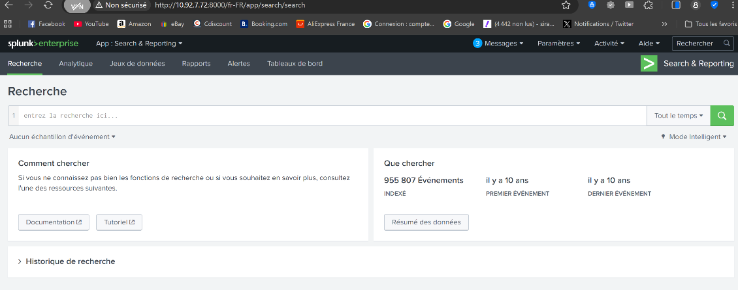
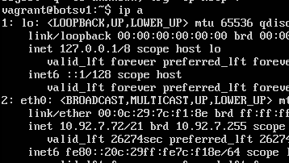

Étape 2 – Collecte des logs SSH

2.1. Vérifier les permissions
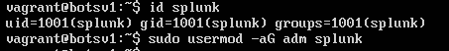
J’ai commencé par vérifier les groupes auxquels appartient l’utilisateur splunk mais le groupe adm n’apparaissait pas dans la liste j’ai donc ajouté l’utilisateur splunk au groupe adm
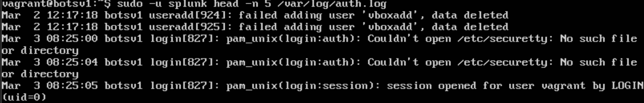
Après la modification des groupes, j’ai redémarré le service Splunk afin que les nouveaux droits soient pris en compte et enfin, j’ai vérifié que Splunk pouvait bien lire le fichier /var/log/auth.log :

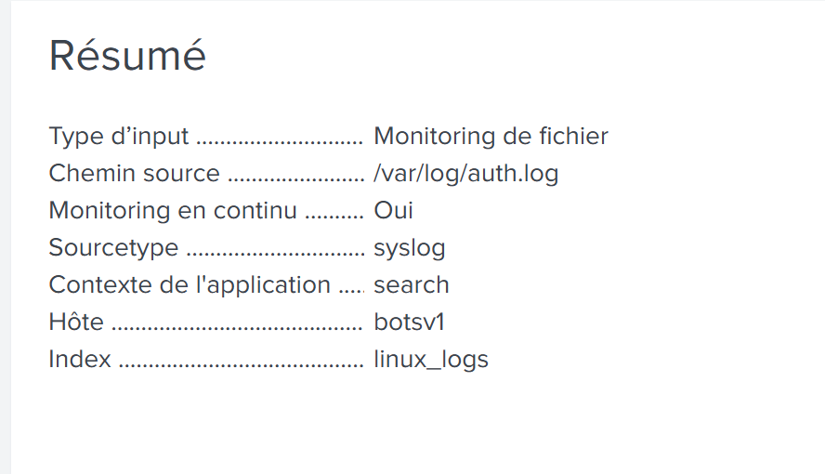
2.2. Déclarer la source dans Splunk
Après avoir sélectionné le fichier /var/log/auth.log comme source de données, j’ai choisi le sourcetype syslog, qui correspond au format standard des logs système Linux, pour l’index j’ai mentionné linux_logs et enfin j’ai validé et lancé la recherche.
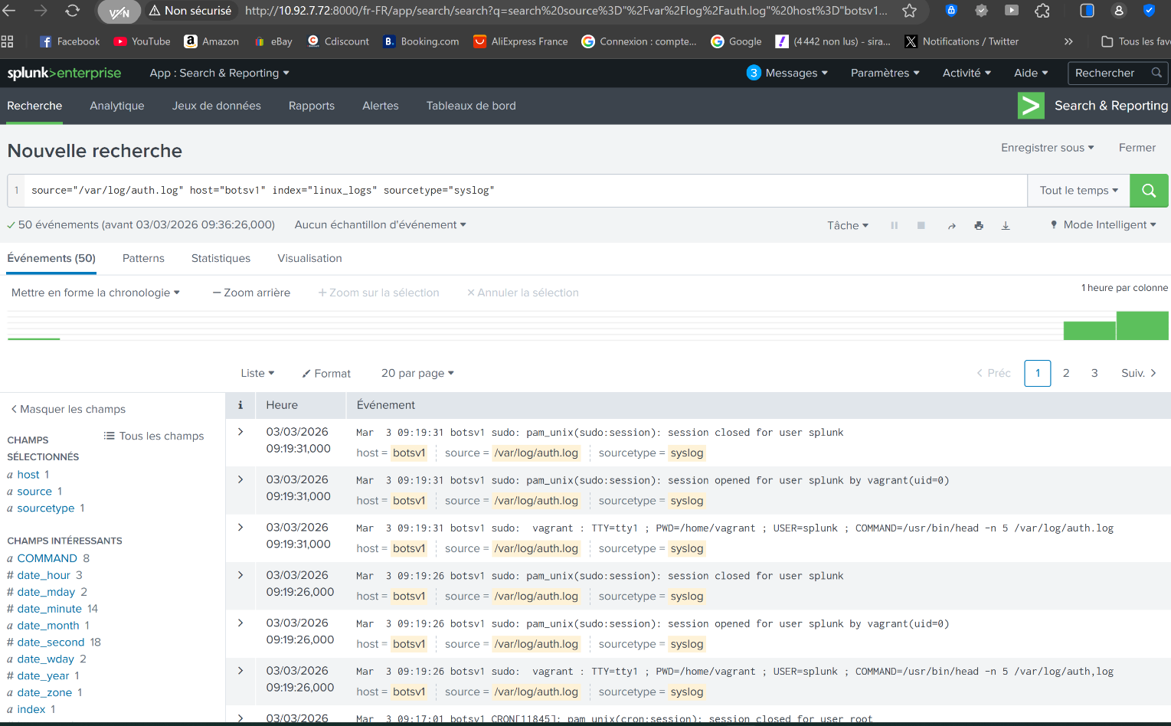

Étape 3 – Simulation d’une attaque brute-force SSH
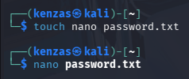
Dans cette partie il a fallu simuler une attaque brute-force en ssh, pour cela j’ai créé un fichier nano password.txt et j’y est mis quelque mot de passe :
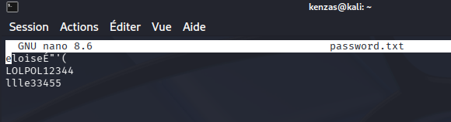
Puis j’ai lancé une attaque brute-force avec Hydra :
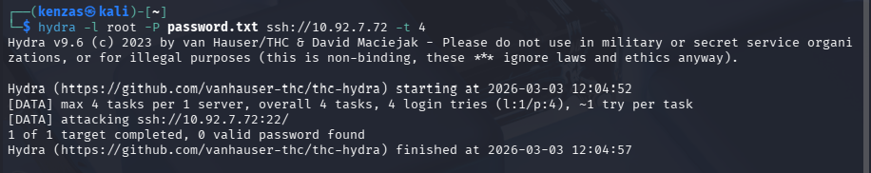

Étape 4 – Détection de l’attaque dans Splunk
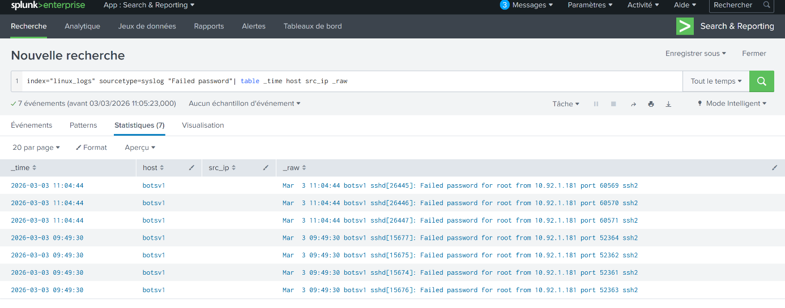
Pour voir les tentatives échouées issues de l’attaque Hydra j’ai lancé cette recherche : index="linux_logs" sourcetype=syslog "Failed password"| table _time host src_ip _raw

Étape 5 – Intégration de Fail2Ban

5.1. Vérification du fonctionnement
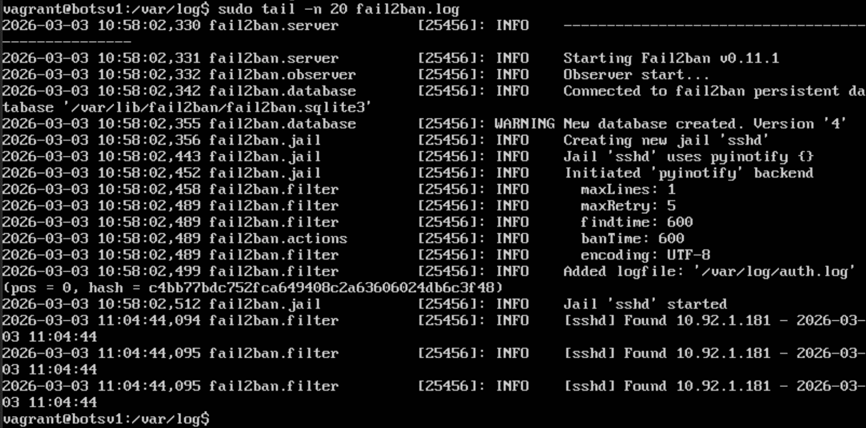
Fail2Ban écrit bien dans ses logs :

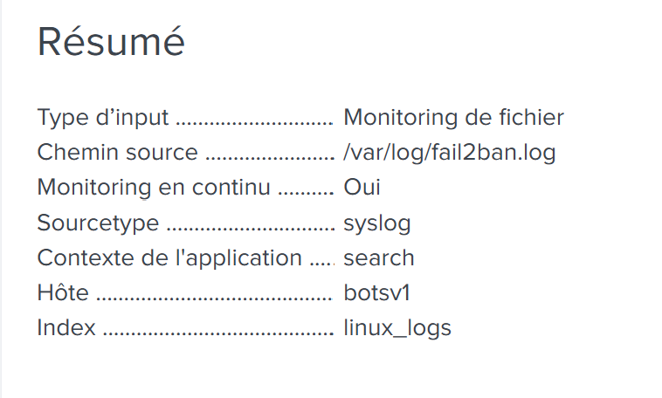
5.2. Collecte des logs Fail2Ban dans Splunk

Voici le résumé des renseignements dans splunk (interface web):

Puis j’ai redémarré Splunk :
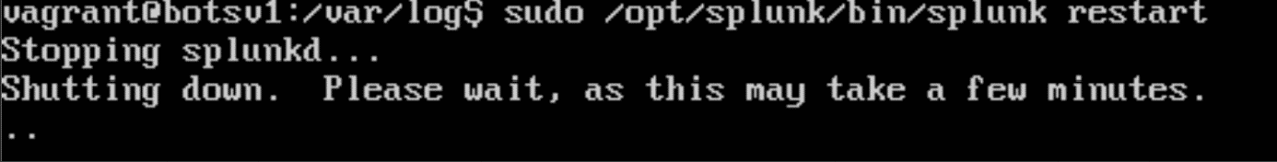

Étape 6 – Validation et corrélation
J’ai eu un événement suite a cette recherche index=linux_logs sourcetype=fail2ban OR "Ban " OR "Unban " | table _time host _raw

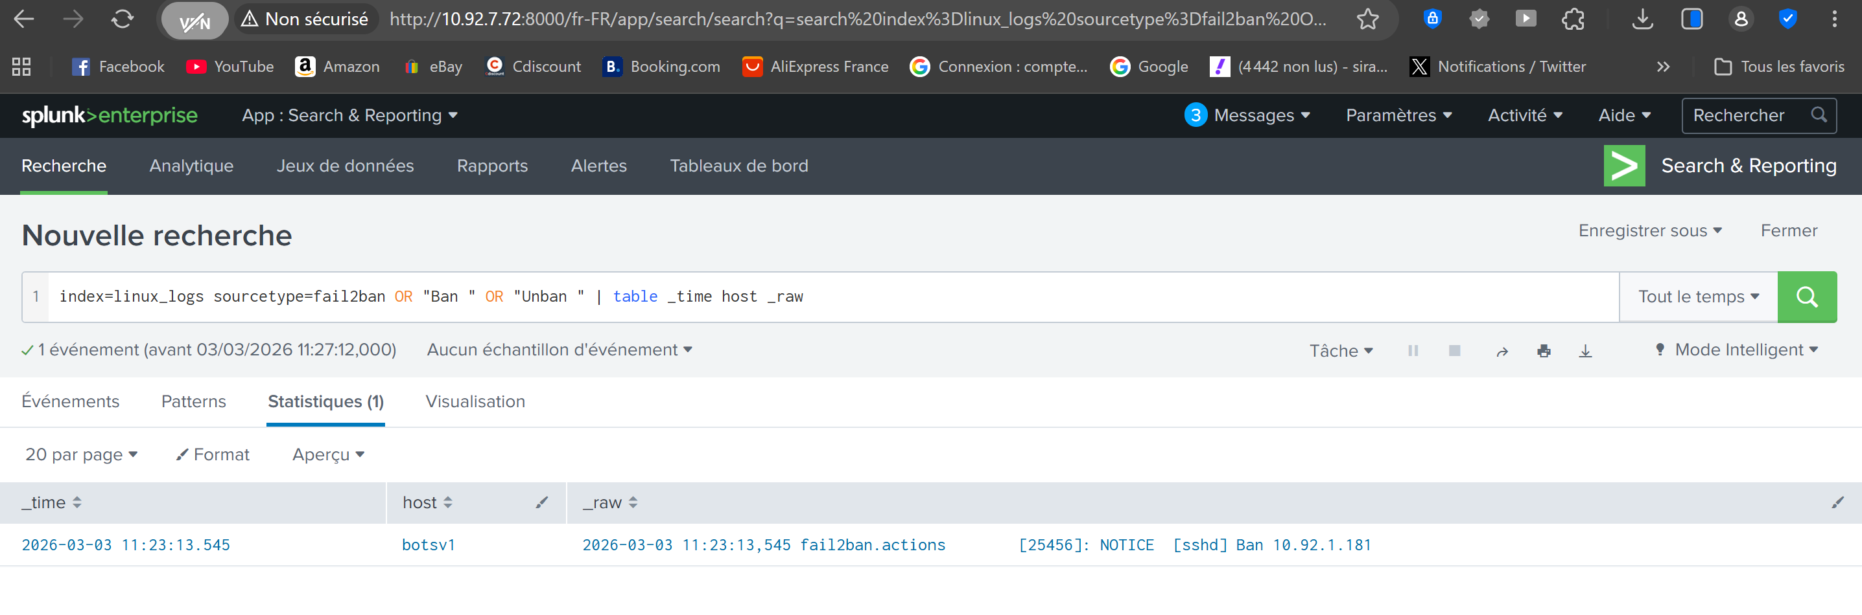

Kenza’s Sirag.
B2 CYBER.

